呼和浩特职业学院信息门户平台使用帮助
1、综合信息门户系统简介
URP信息门户平台信息发布和业务操作的统一平台。门户为教师、学生等各类用户提供一个高度集成且个性化的系统平台，用户通过门户可以获取与其身份相对应的信息与服务。
1.1 访问方式
通过学校主页单击“综合门户按钮”
URP信息门户平台（界面如图1.1所示）入口：http://info.hhvc.net.cn/或http://10.0.254.181/

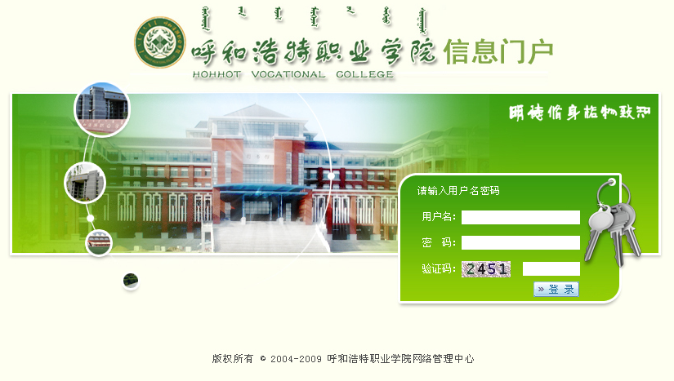
图1.1 呼和浩特职业学院信门户首页
在登录界面输入用户名、密码和验证码登录到信息门户首页面
用户名：学号、教师号 或 网络帐号。
密码：统一认证系统密码， 信息门户用的密码。
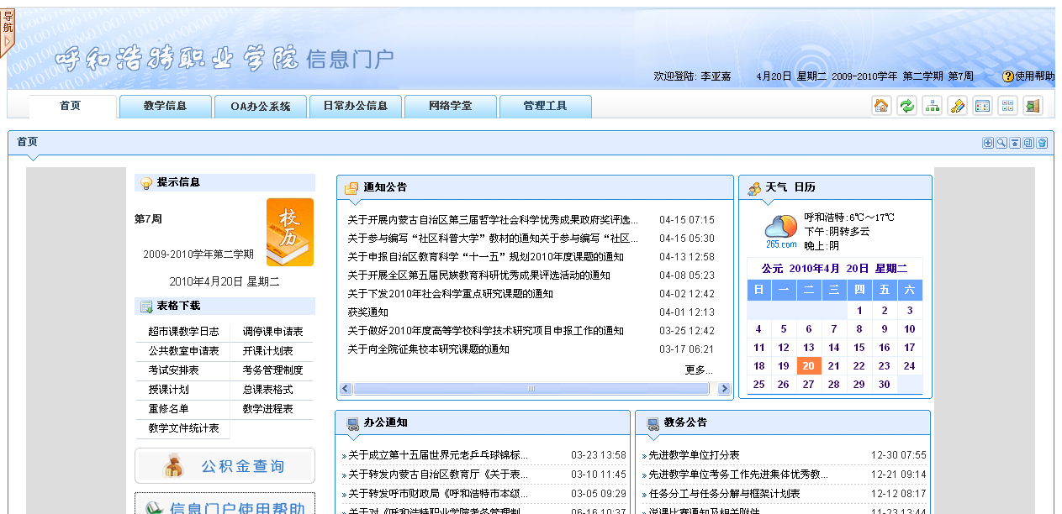
在首页面上能够查看到所有集成在信息门户中的应用系统，教职工可以在该门户网站通过点击页面上的选项卡查看教学信息、办公信息等。
1.2 操作说明
1.2.1. 页面操作
：展开导航菜单 ：鼠标移到此图标处，即可显示导航菜单，用户通过点击菜单项访问各功能模块。
：回收导航菜单：鼠标移到此图标处，即可隐藏导航菜单。
：首页面： 点击该图标，弹出公共首页面。
：刷新页面。
：浏览网站站点，点击站点可快速访问各栏目。
：修改用户登录密码。
：打开个性化设定：可以根据自己的需要和习惯新建并设置个性化页面，包括设置列和安排栏目的位置。注意，不能对系统预置的页面进行个性化设定。
个性化设定的功能说明：
用户除了可以查看现有的集成信息外，还可以根据自己的喜好对学院的现有信息进行自主组合，操作方法如下：
首先点击打开个性化设定按钮， 即个性化设置的入口。如图1.2所示的界面，显示‘关闭个性化设定’、‘添加页面’、‘添加列’、‘添加内容’等信息。
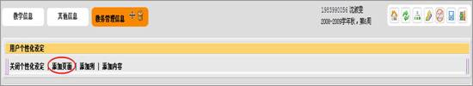
图1.2
●‘添加页面’是在原有的基础上再添加一页信息。在上图中已经有了‘教学信息’、‘其他信息’、‘教务管理信息’三页，如果再添加一页，则将会显示四页信息。点击‘添加页面’按钮，出现下图1.3所示界面：
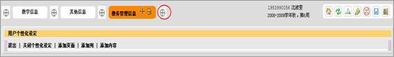
图1.3
在每一页的两边都有个，在哪个位置点击此按钮，页将会插入到哪个位置。点击上图中的椭圆标注处，出现下图1.4所示的界面：
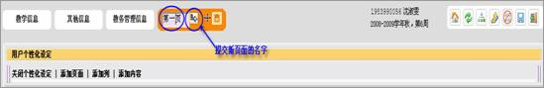
图1.4
修改页的名字为‘第一页’，然后提交新页面的名字，新页面即添加完成。
●‘添加列’，就是在哪个位置显示栏目信息。在下图1.5中教学信息页两列，教务公告和网络学堂。
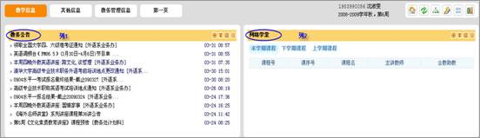
图1.5
点击‘添加列’，出现下图1.6所示的界面：
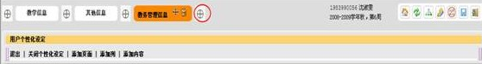
图1.6
‘添加列’，实际上就是把栏目放置到哪个位置。没有列时，图中标注部分居中显示，有列时，图中的标注部分在列的左右显示。再点击上图中的标注部分，出现下图1.7所示的界面：
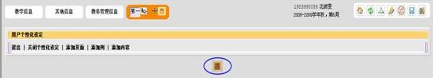
图1.7
●‘添加内容’是把内容信息显示到列的位置，系统设置了一些内容信息，用户可根据自己的习惯，排列需要显示的信息。点击‘添加内容’链接，出现下图1.8所示的界面：
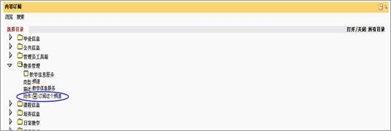
图1.8
点击‘订阅这个栏目’链接，出现下图1.9所示的界面：
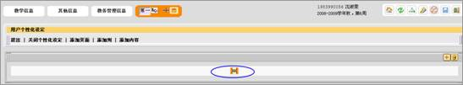
图1.9
点击上图中的椭圆标注处，添加栏目，出现下图1.10所示的界面，栏目添加成功。
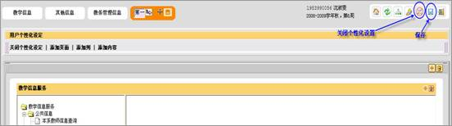
图1.10
在上图中，点击‘保存修改’按钮，这样下次用户登录的时候就会出现此栏目。点击‘关闭个性化设置’按钮，出现设置的‘第一页’信息，如下图1.11所示界面：
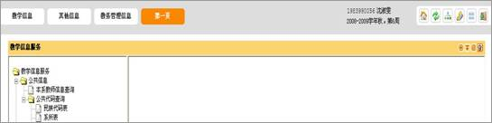
图1.11
如果需要重新添加栏目，则在页中点击‘个性化设定’按钮，然后点击‘添加列’按钮，如果有两列以上信息，列之间可进行位置移动。点击每页右上角的‘移动这列’按钮，移动列的位置，如下图1.12所示，可把列移动到下图中的位置1和位置2；并可对列的大小进行设置；还可点击‘删除这列’按钮，删除此列。
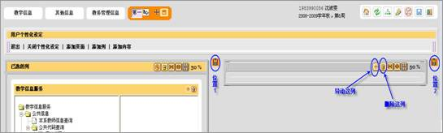
图1.12
：退出系统
1.2.2. 窗口操作
：以最大化形式，显示栏目信息。
：返回到前一页。
：窗口最小化，折叠窗口，仅显示窗口名称和窗口操作图标，不显示窗口内容。
：恢复，是在窗口最小化之后出现的按钮，点击返回窗口默认的设定，即恢复到窗口最小化之前的状态
：以弹出窗口方式显示栏目信息。
：这个频道不能删除。

